外卖配送与管理系统

数据库设计文档

**2352471 刘震**

**2351716 吴瑞翔**

**2351892 陈奕炫**

**2352359 陈艺龙**

**2353583 徐云鹏**

**2354098 于闻达**

**2354171 徐浩然**

**2354281 徐清鹏**

**2356215 郑功灿**

**2356218 孙凯文**

**目录**

1. 外卖管理与配送系统数据需求 1

1.1 用户注册、登录、注销功能 1

1.2 用户资料维护功能 1

1.3 菜品浏览功能 1

1.4 菜品分类检索功能 1

1.5 菜品收藏与取消收藏 1

1.6 购物车商品管理与订单生成 2

1.7 在线支付与支付状态同步 2

1.8 订单状态管理与跟踪 2

1.9 订单取消与退款申请功能 2

1.10 订单完成后评价功能 2

1.11 投诉提交与仲裁处理 3

1.12 骑手排班与签到管理 3

1.13 平台订单指派功能 3

1.14 骑手绩效统计分析 3

1.15 商家入驻申请与平台审核 3

1.16 商家菜单管理功能 4

1.17 优惠券创建与发放 4

1.18 平台管理员权限管理 4

1.19 商家销量排行查询 4

1.20 平台结算单生成与导出 4

1.21 平台公告与站内消息推送 5

1.22 对账异常检测与处理 5

1.23 组织结构 5

2. 概念设计 6

2.1 总体E-R图 6

2.2 用户模块设计及其 ER 图 7

2.3 骑手模块设计及其 ER 图 11

2.4 商家/平台设计及其 ER 图 13

3. 逻辑设计 17

3.1 表的设计 17

3.1.1 User 表 17

3.1.2 UserProfile 表 18

3.1.3 Favorite 表 18

3.1.4 CartItem 表 18

3.1.5 Refund 表 19

3.1.6 Payment 表 19

3.1.7 OrderLog 表 20

3.1.8 Address 表 20

3.1.9 Complaint 表 20

3.1.10 Review 表 21

3.1.11 Admin 表 21

3.1.12 Application 表 22

3.1.13 Dish 表 22

3.1.14 Merchant 表 22

3.1.15 SalesStat 表 23

3.1.16 Settlement 表 23

3.1.17 Announcement 表 24

3.1.18 Order 表 24

3.1.19 Reconciliation 表 24

3.1.20 Coupon 表 25

3.1.21 order_dish_review 表 25

3.1.22 rider 表 25

3.1.23 rider_sched 表 26

3.1.24 assignment 表 26

3.1.25 Performance 表 26

3.1.26 attendance 表 27

3.1.27 Schedule 表 27

3.2 数据库关系图 28

附录A：本文档的图表索引 29

# 

# 外卖管理与配送系统数据需求

## 用户注册、登录、注销功能

**数据需求**：用户ID(userId)、账号(account)、密码哈希(passwordHash)、账号状态(status)、注册时间(createdAt)、注销时间(deletedAt)、最后登录时间(lastLoginAt)、最后登录IP(lastLoginIp)

**功能描述**：当用户提交账号与密码时，系统在表中插入一行记录，生成用户ID并写入密码哈希，同时把账号状态设为 active并记录注册时间。此后每次成功登录都会刷新最后登录时间。若用户注销，系统先检查其是否存在未完成订单；若无则把账号状态改为deleted，写入注销时间，后续业务均拒绝该账号登录。

## 用户资料维护功能

**数据需求**：用户ID(userId)、昵称(nickname)、头像地址(avatarUrl)、性别(gender)、生日(birthday)、会员等级(level)、地址ID(addressId)  
**功能描述**：用户在个人中心保存资料时，系统直接更新表对应字段。

## 菜品浏览功能

**数据需求**：菜品ID(dishId)、菜品名(dishName)、现价(price)、封面图(coverUrl)、月销量(monthlySales)、好评率(rating)、商家ID(merchantId)、上架标志(onSale)  
**功能描述**：用户打开菜单或搜索页时，服务端查询相应的表，筛选满足上架标志(onSale)=1 且商家营业中的记录，按销量或好评率排序后返回前端。

## 菜品分类检索功能

**数据需求**：分类ID(categoryId)、分类名(categoryName)、父级分类ID(parentId)、排序序号(sortOrder)  
**功能描述**：当用户点击某分类或输入关键词搜索时，后端先锁定所有子分类ID，再用这些分类ID去过滤菜品，结果按排序序号或自定义权重返回。

## 菜品收藏与取消收藏

**数据需求**：用户ID(userId)、菜品ID(dishId)、收藏时间(favorAt)  
**功能描述**：用户点击“收藏”时，若相应表不存在同一组合，则插入一行并写入收藏时间；若已经存在，则删除该行，实现收藏状态的切换。

## 购物车商品管理与订单生成

**数据需求**：购物车ID(cartId)、用户ID(userId)、菜品ID(dishId)、加入时间(addedAt)；订单ID(orderId)、订单金额(orderAmount)  
**功能描述**：用户把菜品加入购物车时，如同一菜品与规格已存在，则提示“已加入购物车”，否则插入新行。点击“结算”时，系统锁定菜品当前价格，生成一条订单与若干订单明细，并将购物车中已结算条目删除。

## 在线支付与支付状态同步

**数据需求**：支付ID(payId)、订单ID(orderId)、支付渠道(channel)、应付金额(payAmount)、支付状态(payStatus)、支付完成时间(payTime)  
**功能描述**：创建订单后用户选择支付方式即写入状态 pending；完成支付后，平台收到同步/异步通知，校验金额无误即把支付状态置为 success，记录支付完成时间，同时将对应订单的支付状态改为已支付。支付失败则写 fail。

## 订单状态管理与跟踪

**数据需求**：订单ID(orderId)、状态码(statusCode)、时间戳(loggedAt)、触发方(actor)、备注(remark)  
**功能描述：**订单从生成到完成会经历 pending → accepted → preparing → delivering → completed 等节点。每一次节点变化，都调用订单服务写入相应表，前端通过读取最新一行状态向用户展示进度。

## 订单取消与退款申请功能

**数据需求**：退款ID(refundId)、订单ID(orderId)、申请人ID(applicantId)、退款原因(reason)、退款金额(refundAmount)、申请时间(applyAt)、审核状态(auditStatus)、退款完成时间(finishAt)  
**功能描述**：若订单尚未被商家接单，用户点击取消直接把订单状态改为 cancelled；若已支付，系统生成退款ID并将审核状态设为 pending ，退款成功则把订单状态更新为 refunded。

## 订单完成后评价功能

**数据需求**：评价ID(reviewId)、订单菜品ID(orderItemId)、用户ID(userId)、评分(rating)、评价内容(content)、是否匿名(isAnonymous)、评价时间(reviewAt)  
**功能描述**：订单状态变为 completed 后，用户可对每道菜写入评分与文本，系统插入对应的表并回写评价时间。后台异步统计同菜品所有评分更新好评率，用于后续列表展示。

## 投诉提交与仲裁处理

**数据需求**：投诉ID(complaintId)、订单ID(orderId)、投诉人ID(complainantId)、投诉角色(role)、投诉描述(description)、投诉状态(status)  
**功能描述**：用户在配送或售后阶段发起投诉时，系统向对应表中插入一条状态记录，等待客服或仲裁人员在后台处理；处理完成后更新投诉状态为 closed 并附结果。

## 骑手排班与签到管理

**数据需求**：排班ID(schedId)、骑手ID(riderId)、班次日期(workDate)、班次开始(shiftStart)、班次结束(shiftEnd)、签到时间(checkinAt)、签退时间(checkoutAt)  
**功能描述：**调度员在后台为骑手创建排班。到岗时骑手点击“签到”填充签到时间；下班时点击“签退”填充签退时间。系统根据两时间差与排班信息计算缺勤或迟到，将结果写入后续考勤统计。

## 平台订单指派功能

**数据需求**：指派ID(assignId)、订单ID(orderId)、骑手ID(riderId)、指派时间(assignedAt)、接单状态(acceptStatus)、接单时间(acceptedAt)  
**功能描述**：当商家快出餐时，系统按照距离与负载在候选骑手列表选中一人，写入对应表并将接单状态设为 waiting；若骑手在规定时限内点击“接单”，系统记录接单时间并把接单状态更新为 accepted，否则重新分配给下一位。

## 骑手绩效统计分析

**数据需求**：骑手ID(riderId)、统计月份(statMonth)、完成单量(totalOrders)、准时率(ontimeRate)、好评率(goodReviewRate)、差评数（badReviewNumber）收入(income)  
**功能描述**：夜间批处理任务扫描当月已完成的订单，统计骑手完成单量、准时率及好评率，同时累加配送收入；将结果写入骑手对应的表供运营或骑手本人月度查看。

## 商家入驻申请与平台审核

**数据需求**：申请ID(applyId)、店名称(companyName)、提交时间(submittedAt)、审核状态(auditStatus)、审核人ID(auditorId)、审核时间(auditAt)、驳回原因(rejectReason)  
**功能描述**：店主提交资料即写入状态 submitted；平台审核通过则再商家表中创建行，同时把 auditStatus 改为 approved 并写审核人及审核时间；若拒绝，则填驳回原因并置状态 rejected。

## 商家菜单管理功能

**数据需求**：商家ID(merchantId)、菜品名(dishName)、分类ID(catId)、售价(price)、原价(originPrice)、封面图(coverUrl)、上架标志(onSale)  
**功能描述：**商家在后台新增或编辑菜品时对应地 insert 或 update 相应表。

## 优惠券创建与发放

**数据需求**：优惠券ID(couponId)、面额(faceValue)、满减门槛(threshold)、总量(totalQty)、已发量(issuedQty)、可用起始(startTime)、可用截止(endTime)；领取ID(ucId)、用户ID(userId)、领取时间(acquiredAt)、使用订单ID(usedOrderId)、使用时间(usedAt)、领取状态(status)  
**功能描述**：商家保存券规则后在表生成新行并初始化；营销任务根据目标人群批量向用户-优惠券表中插行，每插一行就把已发量+1。用户下单使用时，系统验证有效期和门槛，将使用状态置 used，写入使用订单ID与时间。

## 平台管理员权限管理

**数据需求**：管理员ID(adminId)、角色ID(roleId)、权限ID(permId)、授权时间(grantedAt)  
**功能描述**：超级管理员创建管理员账号后为其分配角色，在相应表插入一行；后续也可修改并记录对应授权时间。

## 商家销量排行查询

**数据需求**：商家ID(merchantId)、统计日期(statDate)、销量(salesQty)、销售额(salesAmount)  
**功能描述**：每日从订单表中汇总前一天已完成的销售数量与金额；运营后台根据所选日期区间聚合并按销售额排序，形成排行榜。

## 平台结算单生成与导出

**数据需求**：结算单ID(settleId)、商家ID(merchantId)、周期起(periodStart)、周期止(periodEnd)、毛收入(grossAmount)、抽佣(commissionFee)、应结金额(netAmount)、结算完成时间(settledAt)  
**功能描述**：周期结束后，结算任务汇总商家在表中已完成且未结算订单的实付金额，扣除抽佣，计算应结金额后插入相应表；并允许商家后台点击生成 Excel。

## 平台公告与站内消息推送

**数据需求**：公告ID (announceId)、标题 (title)、正文 (content)、目标角色 (targetRole)、生效起 (startAt)、生效止 (endAt)

**功能描述**：运营在后台一次性向公告表写入以上字段即可发布；客户端登录或轮询时按目标角色过滤并检查当前时间是否落在生效时间，展示在用户/骑手/商家前端。

## 对账异常检测与处理

**数据需求**：对账异常ID (reconId)、账期起 (periodStart)、账期止 (periodEnd)、发现时间 (foundAt)、异常类型 (reconType)、差额金额 (diffAmount)、受影响订单数 (affectedOrders)、是否解决（isResolved）

**功能描述**：定期按账期汇总整个平台的订单实付、退款、商家结款、未结款等流水，若出现金额或笔数差异即向对账异常表记录并报出异常；并及时在后台追溯处理。

## 组织结构

本文档的组织结构如下：

第一章：外卖管理与配送系统的数据需求。

第二章：概念设计。

第三章：逻辑设计。

附录A：本文档的图表索引。

# 概念设计

根据系统数据的需求分析和关系设计，我们在本部分进行概念设计，通过ER图（Entity-Relationship Diagram）展现各个实体之间的关系。

我们的系统概念设计主要分为三个模块：用户模块、骑手模块、商家/平台模块，下面将先展示总体 ER 图，然后分模块对各关系、实体进行详细介绍。

## 总体E-R图

系统设计的总体 ER 图如下：

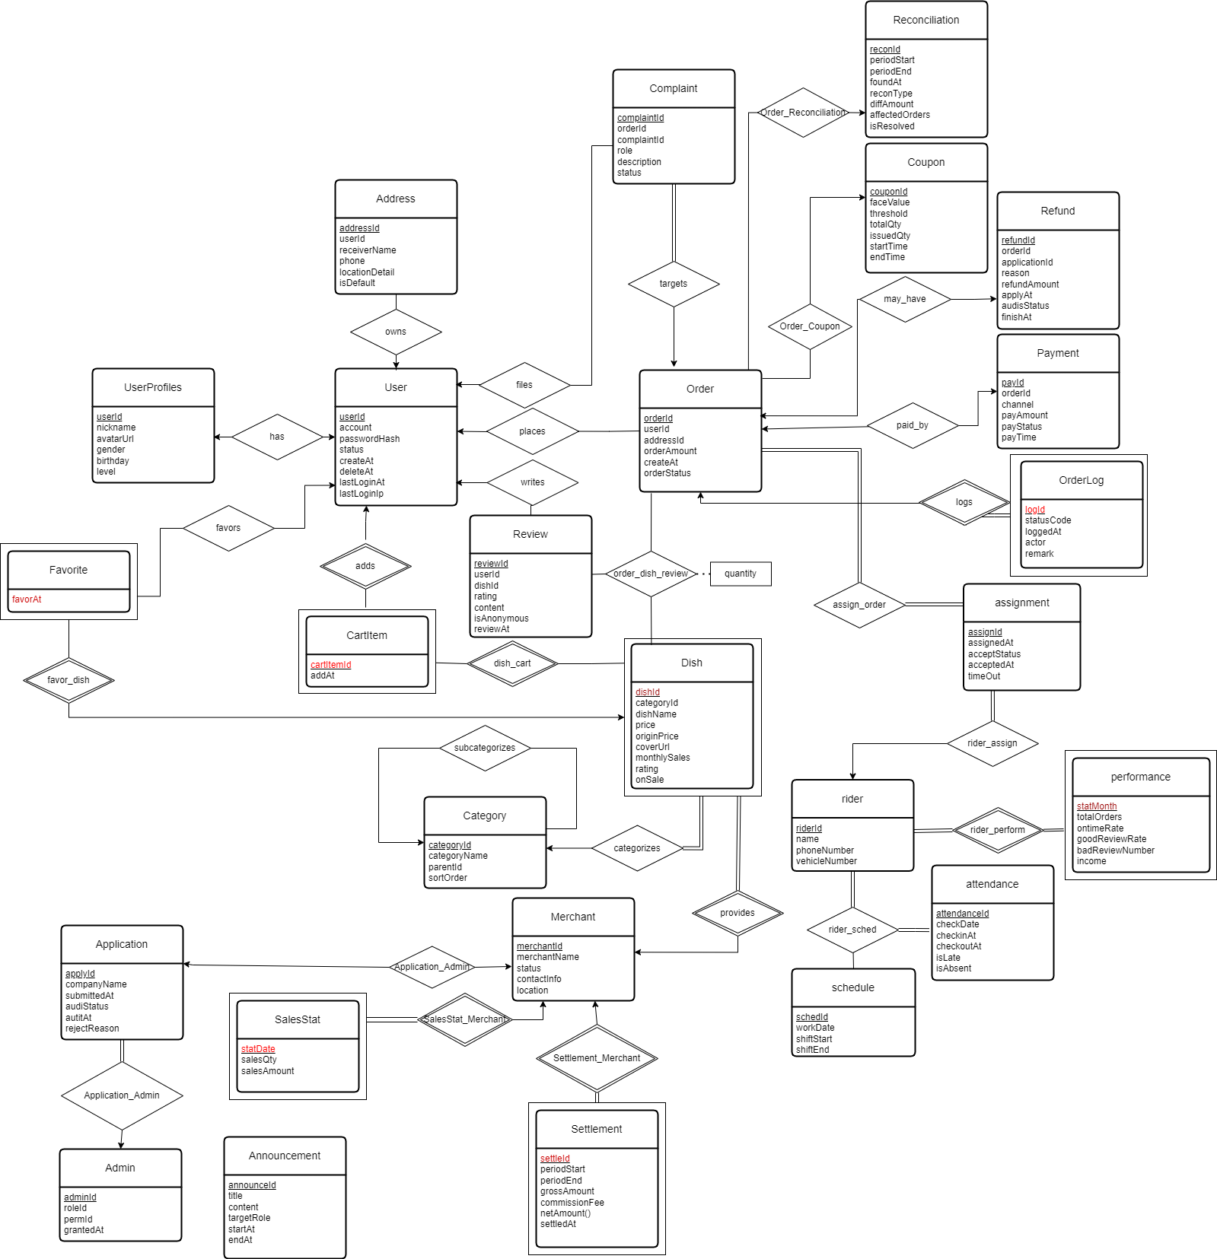图 1：总体 ER 图

## 用户模块设计及其 ER 图

<entity>评价（Review）

评价表用来记录用户对订单项的评价，包括评分、内容和是否匿名等信息。属性包括：评价ID(reviewId)、订单项ID(orderItemId)、用户ID(userId)、评分(rating)、内容(content)、是否匿名(isAnonymous)、评价时间(reviewAt)。主码为：评价ID(reviewId)。

<entity>地址（Address）

地址表用来存储用户的收货地址信息，包括收件人姓名和详细位置。属性包括：地址ID(addressId)、用户ID(userId)、收件人姓名(receiverName)、电话(phone)、详细地址(locationDetail)、是否默认(isDefault)。主码为：地址ID(addressId)。

<entity>用户（User）

用户表用来保存平台用户的基本账户信息。属性包括：用户ID(userId)、账号(account)、密码哈希(passwordHash)、状态(status)、创建时间(createAt)、删除时间(deleteAt)、最后登录时间(lastLoginAt)、最后登录IP(lastLoginIp)。主码为：用户ID(userId)。

<entity>用户档案（UserProfiles）

用户档案表用来存储用户的个人信息档案，包括昵称、头像和等级。属性包括：用户ID(userId)、昵称(nickname)、头像URL(avatarUrl)、性别(gender)、生日(birthday)、等级(level)。主码为：用户ID(userId)。

<entity>收藏（Favorite）

收藏表用来记录用户对菜品的收藏行为。属性包括：用户ID(userId)、菜品ID(dishId)、收藏时间(favorAt)。主码为：组合键，用户ID(userId)和菜品ID(dishId)。

<entity>菜品（Dish）

菜品表用来存储菜品信息，包括价格和销量。属性包括：菜品ID(dishId)、商家ID(merchantId)、分类ID(categoryId)、菜品名称(dishName)、价格(price)、封面URL(coverUrl)、月销量(monthlySales)、评分(rating)、上架状态(onSale)。主码为：菜品ID(dishId)。

<entity>购物车项（CartItem）

购物车项表用来记录用户添加到购物车的菜品及时间。属性包括：购物车项ID(cartItemId)、用户ID(userId)、菜品ID(dishId)、添加时间(addAt)。主码为：购物车项ID(cartItemId)。

<entity>投诉（Complaint）

投诉表用来记录用户针对订单的投诉信息，包括处理状态。属性包括：投诉ID(complaintId)、订单ID(orderId)、投诉角色(role)、描述(description)、状态(status)。主码为：投诉ID(complaintId)。

<entity>分类（Category）

分类表用来管理菜品的层级分类关系。属性包括：分类ID(categoryId)、分类名称(categoryName)、父分类ID(parentId)、排序顺序(sortOrder)。主码为：分类ID(categoryId)。

<entity>商家（Merchant）

商家表用来保存平台商家的基本信息，包括联系方式和位置。属性包括：商家ID(merchantId)、商家名称(merchantName)、状态(status)、联系方式(contactInfo)、位置(location)。主码为：商家ID(merchantId)。

<entity>订单（Order）

订单表用来记录用户提交的订单信息，包括收货地址和状态。属性包括：订单ID(orderId)、用户ID(userId)、地址ID(addressId)、订单金额(orderAmount)、创建时间(createAt)、订单状态(orderStatus)。主码为：订单ID(orderId)。

<entity>订单项（OrderItem）

订单项表用来记录每笔订单中的具体菜品和购买价格。属性包括：订单ID(orderId)、菜品ID(dishId)、数量(quantity)、购买时价格(priceAtPurchase)。主码为：组合键，订单ID(orderId)和菜品ID(dishId)。

<entity>退款（Refund）

退款表用来记录订单的退款申请与处理情况。属性包括：退款ID(refundId)、订单ID(orderId)、申请ID(applicationId)、原因(reason)、退款金额(refundAmount)、申请时间(applyAt)、审核状态(auditStatus)、完成时间(finishAt)。主码为：退款ID(refundId)。

<entity>支付（Payment）

支付表用来存储订单的支付记录，包括支付渠道和状态。属性包括：支付ID(payId)、订单ID(orderId)、渠道(channel)、支付金额(payAmount)、支付状态(payStatus)、支付时间(payTime)。主码为：支付ID(payId)。

<entity>订单日志（OrderLog）

订单日志表用来记录订单状态变更的历史日志，包括操作者与备注。属性包括：日志ID(logId)、订单ID(orderId)、状态码(statusCode)、记录时间(loggedAt)、操作人(actor)、备注(remark)。主码为：日志ID(logId)。

<relationship>拥有档案（has）

描述用户与其个人档案之间的一对一关系。一个用户对应一个用户档案，一个用户档案属于一个用户。关联实体：用户（User）和用户档案（UserProfiles）。

<relationship>拥有地址（owns）

描述用户与地址之间的一对多关系。一个用户可以拥有多个地址，一个地址属于一个用户。关联实体：用户（User）和地址（Address）。

<relationship>收藏（favors）

描述用户与收藏记录之间的一对多关系。一个用户可以有多条收藏记录，一条收藏记录属于一个用户。关联实体：用户（User）和收藏（Favorite）。

<relationship>收藏菜品（favor_dish）

描述收藏记录与菜品之间的多对一关系。一条收藏记录对应一个菜品，一个菜品可被多条收藏记录关联。关联实体：收藏（Favorite）和菜品（Dish）。

<relationship>添加（adds）

描述用户与购物车项之间的一对多关系。一个用户可以添加多个购物车项，一条购物车项属于一个用户。关联实体：用户（User）和购物车项（CartItem）。

<relationship>购物车菜品（dish_cart）

描述购物车项与菜品之间的多对一关系。一条购物车项对应一个菜品，一个菜品可出现在多条购物车项中。关联实体：购物车项（CartItem）和菜品（Dish）。

<relationship>提交投诉（files）

描述用户与投诉之间的一对多关系。一个用户可以提交多条投诉，一条投诉属于一个用户。关联实体：用户（User）和投诉（Complaint）。

<relationship>投诉针对（targets）

描述投诉与订单之间的多对一关系。一条投诉针对一个订单，一个订单可有多条投诉。关联实体：投诉（Complaint）和订单（Order）。

<relationship>提供（provides）

描述商家与菜品之间的一对多关系。一个商家可提供多种菜品，一条菜品由一个商家提供。关联实体：商家（Merchant）和菜品（Dish）。

<relationship>分类（categorizes）

描述菜品与分类之间的多对一关系。一条菜品属于一个分类，一个分类可包含多种菜品。关联实体：菜品（Dish）和分类（Category）。

<relationship>子分类（subcategorizes）

描述分类与自身之间的层级关系。一条子分类属于一个父分类，一个分类可有多条子分类。关联实体：分类（Category）和分类（Category）。

<relationship>下单（places）

描述用户与订单之间的一对多关系。一个用户可下多笔订单，一笔订单由一个用户下单。关联实体：用户（User）和订单（Order）。

<relationship>包含（includes）

描述订单与订单项之间的一对多关系。一笔订单包含多条订单项，一条订单项属于一笔订单。关联实体：订单（Order）和订单项（OrderItem）。

<relationship>商家订单（merchant_order）

描述商家与订单之间的一对多关系。一位商家可接收多笔订单，一笔订单属于一个商家。关联实体：商家（Merchant）和订单（Order）。

<relationship>撰写（writes）

描述用户与评价之间的一对多关系。一个用户可撰写多条评价，一条评价由一个用户撰写。关联实体：用户（User）和评价（Review）。

<relationship>收到（receives）

描述订单项与评价之间的一对多关系。一条订单项可收到多条评价，一条评价对应一个订单项。关联实体：订单项（OrderItem）和评价（Review）。

<relationship>支付（paid_by）

描述订单与支付之间的一对一关系。一笔订单对应一条支付记录，一条支付记录属于一笔订单。关联实体：订单（Order）和支付（Payment）。

<relationship>可能有退款（may_have）

描述订单与退款之间的一对多关系。一笔订单可产生多条退款记录，一条退款记录对应一笔订单。关联实体：订单（Order）和退款（Refund）。

<relationship>日志记录（logs）

描述订单与日志之间的一对多关系。一笔订单可产生多条日志记录，一条日志记录对应一笔订单。关联实体：订单（Order）和订单日志（OrderLog）。

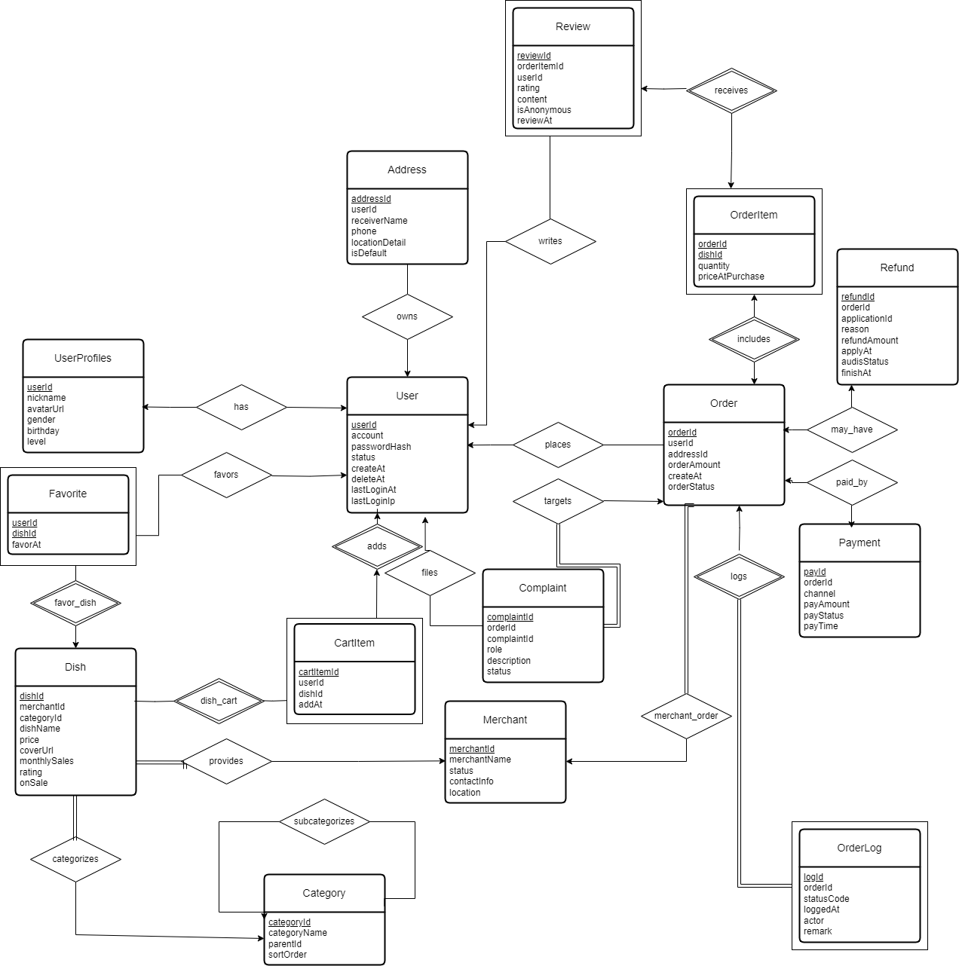

图 2：用户模块 ER 图

## 骑手模块设计及其 ER 图

<entity>排班（Schedule）

排班表用来记录骑手的工作班次安排，包括工作日期和班次时间。属性包括：排班ID(schedId)、工作日期(workDate)、班次开始(shiftStart)、班次结束(shiftEnd)。主码为：排班ID(schedId)。

<entity>考勤（Attendance）

考勤表用来记录骑手的考勤情况，包括签到签退时间和迟到缺勤标志。属性包括：考勤日期(checkDate)、签到时间(checkinAt)、签退时间(checkoutAt)、是否迟到(isLate)、是否缺勤(isAbsent)。主码为：考勤日期(checkDate)。

<entity>骑手（Rider）

骑手表用来保存配送骑手的基本信息。属性包括：骑手ID(riderId)、姓名(name)、手机号(phoneNumber)、车牌号(vehicleNumber)。主码为：骑手ID(riderId)。

<entity>绩效（Performance）

绩效表用来统计骑手每月的工作表现，包括接单量、准时率和收入等。属性包括：统计月份(statMonth)、总订单数(totalOrders)、准时率(ontimeRate)、好评率(goodReviewRate)、差评数(badReviewNumber)、收入(income)。主码为：统计月份(statMonth)。

<entity>指派（Assignment）

指派表用来记录骑手接单的指派流程，包括接单状态和超时信息。属性包括：指派ID(assignId)、指派时间(assignedAt)、接单状态(acceptStatus)、接单时间(acceptedAt)、超时标志(timeOut)。主码为：指派ID(assignId)。

<entity>订单（Order）

订单表用来存储平台订单的基本信息。属性包括：订单ID(orderId)、其他订单属性(otherAttributes)。主码为：订单ID(orderId)。

<relationship>排班考勤（sched_attend）

描述排班与考勤之间的一对多关系。一条排班记录可对应多条考勤记录，一条考勤记录属于一条排班。关联实体：排班（Schedule）和考勤（Attendance）。

<relationship>骑手排班（rider_sched）

描述骑手与排班之间的一对多关系。一个骑手可有多条排班记录，一条排班记录属于一个骑手。关联实体：骑手（Rider）和排班（Schedule）。

<relationship>骑手绩效（rider_perform）

描述骑手与绩效之间的一对多关系。一个骑手可对应多条绩效统计，一条绩效记录属于一个骑手。关联实体：骑手（Rider）和绩效（Performance）。

<relationship>骑手指派（rider_assign）

描述骑手与指派之间的一对多关系。一个骑手可接收多次指派，一条指派记录属于一个骑手。关联实体：骑手（Rider）和指派（Assignment）。

<relationship>分配订单（assign_order）

描述指派与订单之间的一对一或一对多关系。一条指派记录对应一个或多个订单，一笔订单由一条指派记录分配。关联实体：指派（Assignment）和订单（Order）。

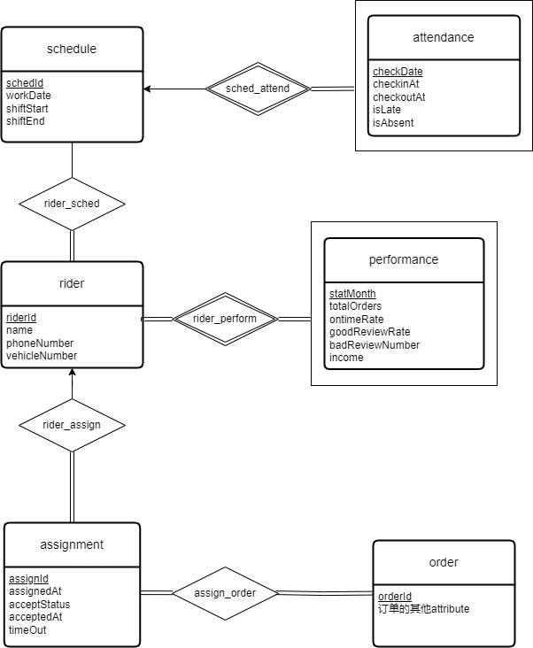

图 3：骑手模块 ER 图

## 商家/平台设计及其 ER 图

<entity>公告（Announcement）

公告表用来记录平台向不同角色发布的通知信息，包括标题、内容及生效时间。属性包括：公告ID(announceId)、标题(title)、内容(content)、目标角色(targetRole)、开始时间(startAt)、结束时间(endAt)。主码为：公告ID(announceId)。

<entity>菜品（Dish）

菜品表用来存储平台内菜品的基本信息，包括分类、定价和状态。属性包括：菜品名称(dishName)、分类ID(catId)、现价(price)、原价(originPrice)、封面URL(coverUrl)、上架状态(onSale)。主码为：菜品名称(dishName)。

<entity>商家（Merchant）

商家表用来保存入驻平台的商家信息。属性包括：商家ID(merchantId)、商家名称(name)。主码为：商家ID(merchantId)。

<entity>申请（Application）

申请表用来记录商家提交的入驻申请及审核进度。属性包括：申请ID(applyId)、公司名称(companyName)、提交时间(submittedAt)、审核状态(auditStatus)、审核时间(auditAt)、驳回原因(rejectReason)。主码为：申请ID(applyId)。

<entity>管理员（Admin）

管理员表用来存储平台管理员账号及权限信息。属性包括：管理员ID(adminId)、角色ID(roleId)、权限ID(permId)、授权时间(grantedAt)。主码为：管理员ID(adminId)。

<entity>销售统计（SalesStat）

销售统计表用来按日汇总商家的销售数据。属性包括：统计日期(statDate)、销售数量(salesQty)、销售金额(salesAmount)。主码为：统计日期(statDate)。

<entity>结算（Settlement）

结算表用来记录平台按周期与商家进行财务结算的明细。属性包括：结算ID(settleId)、周期开始(periodStart)、周期结束(periodEnd)、毛收入(grossAmount)、抽佣(commissionFee)、净收入(netAmount)、结算完成时间(settledAt)。主码为：结算ID(settleId)。

<entity>订单（Order）

订单表用来存储平台订单的基本信息。属性包括：订单ID(orderId)、其他订单属性(otherAttributes)。主码为：订单ID(orderId)。

<entity>优惠券（Coupon）

优惠券表用来管理平台发放的优惠券规则与库存。属性包括：优惠券ID(couponId)、面额(faceValue)、使用门槛(threshold)、总发放量(totalQty)、已领取量(issuedQty)、开始时间(startTime)、结束时间(endTime)。主码为：优惠券ID(couponId)。

<entity>对账（Reconciliation）

对账表用来记录财务对账异常及处理情况。属性包括：对账ID(reconId)、周期开始(periodStart)、周期结束(periodEnd)、发现时间(foundAt)、对账类型(reconType)、差额(diffAmount)、涉及订单(affectedOrders)、是否已解决(isResolved)。主码为：对账ID(reconId)。

<relationship>菜品归属（Dish_Merchant）

描述商家与菜品之间的一对多关系。一个商家可提供多种菜品，一种菜品由一个商家提供。关联实体：商家（Merchant）和菜品（Dish）。

<relationship>商家订单（Order_Merchant）

描述商家与订单之间的一对多关系。一个商家可接收多笔订单，一笔订单属于一个商家。关联实体：商家（Merchant）和订单（Order）。

<relationship>订单对账（Order_Reconciliation）

描述订单与对账记录之间的多对多关系。一笔订单可出现在多次对账记录中，一条对账记录可涵盖多笔订单。关联实体：订单（Order）和对账（Reconciliation）。

<relationship>订单优惠（Order_Coupon）

描述订单与优惠券之间的多对多关系。一笔订单可使用多张优惠券，一张优惠券可被多笔订单使用。关联实体：订单（Order）和优惠券（Coupon）。

<relationship>商家结算（Settlement_Merchant）

描述商家与结算记录之间的一对多关系。一个商家可有多条结算记录，一条结算记录属于一个商家。关联实体：商家（Merchant）和结算（Settlement）。

<relationship>商家销售统计（SalesStat_Merchant）

描述商家与销售统计之间的一对多关系。一个商家可产生多条销售统计，一条销售统计记录属于一个商家。关联实体：商家（Merchant）和销售统计（SalesStat）。

<relationship>应用审核（Application_Admin）

描述管理员对商家入驻申请的审核过程，为三元关系。关联实体：申请（Application）、商家（Merchant）和管理员（Admin）。

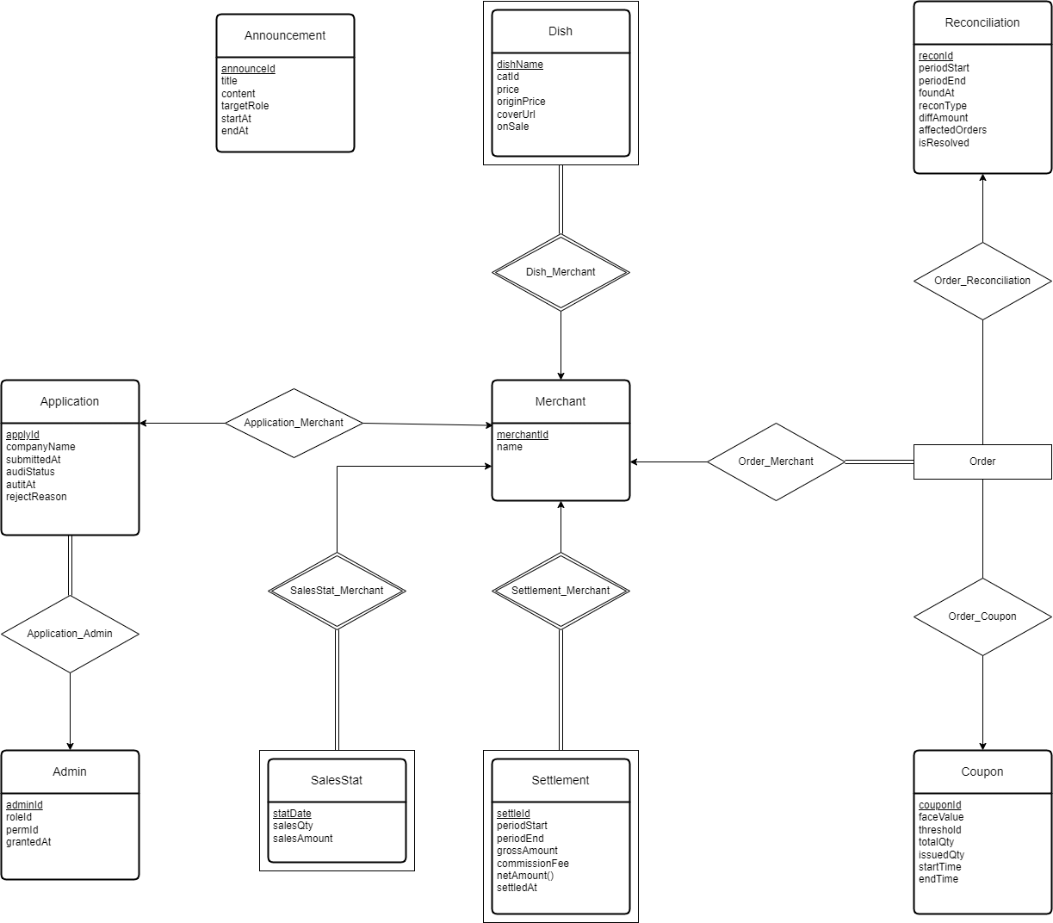

图 4：商家/平台模块 ER 图

# 逻辑设计

## 表的设计

本模块中表的设计完全遵循第二部分中的概念设计以及 ER 图，下面说明本文将 ER 图转换为表的基本原则：

（1）一对一联系

若转换为独立关系，则将两端实体的主码以及联系本身的属性一并作为该关系的属性，两端实体的主码为候选码。若合并到某一端实体中，则将另一端实体的主码及联系的属性加入该关系模式中。

（2）一对多联系

若转换为独立关系，则包括所有参与联系的实体主码以及联系本身的属性，其中多方实体的主码作为该关系的主键。若选择合并，则将一方实体的主码及联系的属性加入多方实体的关系模式中。

（3）多对多联系

多对多联系必须转换为一个独立的关系模式。该关系包含所有参与实体的主码及联系本身的属性，各主码的组合构成关系的主键。

（4）多元联系

即三个或以上实体参与的联系，需转换为一个独立的关系模式。该关系包含所有参与实体的主码及联系的属性，主键为各实体主码的组合。

（5）主码相同的关系模式

在转换过程中，如果发现某些关系模式具有相同的主码，可以将其合并为一个统一的关系模式，以提高数据库表的简洁性和一致性。

根据以上原则，同时综合考虑第三范式的原则以及业务逻辑，下面我们将分别给出每一张表的设计，以及属性细节。

### User 表

保存登录账号的基本身份与安全信息，是所有以用户为主体的数据（购物车、订单、评价等）的源头。

|  |  |  |  |  |
| --- | --- | --- | --- | --- |
| **字段名** | **数据类型** | **长度** | **说明** | **备注** |
| userId | CHAR | 20 | 用户ID | pk |
| account | VARCHAR | 50 | 账号 | unique |
| passwordHash | CHAR | 64 | 密码哈希 |  |
| status | TINYINT | 3 | 账号状态 | 1: active, 2: deleted |
| createdAt | DATETIME |  | 注册时间 |  |
| deletedAt | DATETIME |  | 注销时间 |  |
| lastLoginAt | DATETIME |  | 最后登录时间 |  |
| lastLoginIp | VARCHAR | 20 | 最后登录IP |  |

表 1：User表

### UserProfile 表

存放用户的扩展资料与个性化信息（昵称、头像、等级等）

|  |  |  |  |  |
| --- | --- | --- | --- | --- |
| **字段名** | **数据类型** | **长度** | **说明** | **备注** |
| userId | CHAR | 20 | 用户ID | pk, fk->User(userId) |
| nickname | VARCHAR | 50 | 昵称 |  |
| avatarUrl | VARCHAR | 200 | 头像地址 |  |
| gender | TINYINT | 3 | 性别 | 1: male, 2: female, 3: other |
| birthday | DATE |  | 生日 |  |
| level | TINYINT | 3 | 会员等级 |  |
| defaultAddrId | CHAR | 20 | 默认地址ID | fk->UserAddress(addrId) |

表 2：UserProfile表

### Favorite 表

记录用户把哪道菜设为“我的收藏”，方便在系统里快速找到喜欢的菜品。

|  |  |  |  |  |
| --- | --- | --- | --- | --- |
| **字段名** | **数据类型** | **长度** | **说明** | **备注** |
| userId | CHAR | 20 | 用户ID | pk, fk->User(userId) |
| dishId | CHAR | 20 | 菜品ID | pk, fk->Dish(dishId) |
| favorAt | DATETIME |  | 收藏时间 |  |

表 3：Favorite表

### CartItem 表

暂存用户尚未结算的购物车条目；结账后转入 Order 并从本表删除。

|  |  |  |  |  |
| --- | --- | --- | --- | --- |
| **字段名** | **数据类型** | **长度** | **说明** | **备注** |
| cartId | CHAR | 20 | 购物车ID | pk |
| userId | CHAR | 20 | 用户ID | fk->User(userId) |
| dishId | CHAR | 20 | 菜品ID | fk->Dish(dishId) |
| addedAt | DATETIME |  | 加入时间 |  |

表 4：CartItem表

### Refund 表

跟踪订单售后退款流程（申请、审核、完成）

|  |  |  |  |  |
| --- | --- | --- | --- | --- |
| **字段名** | **数据类型** | **长度** | **说明** | **备注** |
| refundId | CHAR | 20 | 退款ID | pk |
| orderId | CHAR | 20 | 订单ID | fk->Order(orderId) |
| applicationId | CHAR | 20 | 申请人ID |  |
| reason | TEXT | 65535 | 退款原因 |  |
| refundAmount | INT | 10 | 退款金额 |  |
| applyAt | DATETIME |  | 申请时间 |  |
| audisStatus | TINYINT | 3 | 审核状态 |  |
| finishAt | DATETIME |  | 退款完成时间 |  |

表 5：Refund表

### Payment 表

保存订单支付流水（渠道、金额、支付结果等），是财务结算和对账的关键依据。

|  |  |  |  |  |
| --- | --- | --- | --- | --- |
| **字段名** | **数据类型** | **长度** | **说明** | **备注** |
| payId | CHAR | 20 | 支付ID | pk |
| orderId | CHAR | 20 | 订单ID | fk->Order(orderId) |
| channel | VARCHAR | 20 | 支付渠道 |  |
| payAmount | INT | 10 | 应付金额 |  |
| payStatus | TINYINT | 3 | 支付状态 |  |
| payTime | DATETIME |  | 支付完成时间 |  |

表 6：Payment表

### OrderLog 表

把订单从“待支付”到“已完成/已取消”等每一步的状态变迁写成时间线统一记录，方便追溯。

|  |  |  |  |  |
| --- | --- | --- | --- | --- |
| **字段名** | **数据类型** | **长度** | **说明** | **备注** |
| logId | CHAR | 20 | 记录ID | pk |
| statusCode | TINYINT | 3 | 状态码 |  |
| loggedAt | DATETIME |  | 时间戳 |  |
| actor | VARCHAR | 20 | 触发方 |  |
| remark | TEXT | 65535 | 备注 |  |
| orderId | CHAR | 20 | 订单ID | fk->Order(orderId) |

表 7：OrderLog表

### Address 表

用户的收货地址及默认地址标识。

|  |  |  |  |  |
| --- | --- | --- | --- | --- |
| **字段名** | **数据类型** | **长度** | **说明** | **备注** |
| ddrId | CHAR | 20 | 地址ID | pk |
| userId | CHAR | 20 | 用户ID | fk->User(userId) |
| receiverName | VARCHAR | 50 | 收货人姓名 |  |
| receiverPhone | VARCHAR | 20 | 收货人电话 |  |
| detailedAddress | VARCHAR | 200 | 详细地址 |  |
| isDefault | TINYINT | 3 | 是否默认地址 | 1: 是, 2: 否 |

表 8：Address表

### Complaint 表

记录用户或商户对订单的投诉/申诉。

|  |  |  |  |  |
| --- | --- | --- | --- | --- |
| **字段名** | **数据类型** | **长度** | **说明** | **备注** |
| complaintId | CHAR | 20 | 投诉ID | pk |
| orderId | CHAR | 20 | 订单ID | fk->Order(orderId) |
| complainantId | CHAR | 20 | 投诉人ID | fk->User(userId) |
| role | TINYINT | 3 | 投诉人角色 | 1: 用户, 2: 商家, 3: 骑手 |
| description | TEXT |  | 投诉描述 |  |
| status | TINYINT | 3 | 投诉状态 | 1: 待处理, 2: 处理中, 3: 已解决, 4: 已关闭 |
| createdAt | DATETIME |  | 投诉创建时间 |  |

表 9：Complaint表

### Review 表

存储用户对菜品或订单的星级与文字评价。

|  |  |  |  |  |
| --- | --- | --- | --- | --- |
| **字段名** | **数据类型** | **长度** | **说明** | **备注** |
| reviewId | CHAR | 20 | 评价ID | pk |
| orderId | CHAR | 20 | 订单ID | fk->Order(orderId) |
| dishId | CHAR | 20 | 菜品ID | fk->Dish(dishId) |
| userId | CHAR | 20 | 用户ID | fk->User(userId) |
| rating | TINYINT | 3 | 评分 | 1-5分 |
| content | TEXT |  | 评价内容 |  |
| isAnonymous | TINYINT | 3 | 是否匿名 | 1: 是, 2: 否 |
| reviewAt | DATETIME |  | 评价时间 |  |

表 10：Review表

### Admin 表

平台后台管理账号与其角色/权限的映射，控制后台功能访问。

|  |  |  |  |  |
| --- | --- | --- | --- | --- |
| **字段名** | **数据类型** | **长度** | **说明** | **备注** |
| admainId | CHAR | 20 | 管理员ID | pk |
| roleId | CHAR | 20 | 角色ID |  |
| permId | CHAR | 20 | 权限ID |  |
| grantedAt | DATETIME |  | 授权时间 |  |

表 11：Admin表

### Application 表

商户入驻或信息变更的申请单，驱动审核流；审核通过后写入/更新 Merchant。

|  |  |  |  |  |
| --- | --- | --- | --- | --- |
| **字段名** | **数据类型** | **长度** | **说明** | **备注** |
| applyId | CHAR | 20 | 申请ID | pk |
| companyName | CHAR |  | 店名称 |  |
| submittedAt | DATETIME |  | 提交时间 |  |
| audiStatus | TINYINT | 3 | 审核状态 |  |
| autitAt | DATETIME |  | 审核时间 |  |
| rejectReason | TEXT |  | 驳回原因 |  |
| admainId | CHAR | 20 | 管理员ID | fk->Admin(admainId) |
| merchantId | CHAR | 20 | 商家ID | fk->Merchant(merchantId) |

表 12：Application表

### Dish 表

菜品主数据（名称、价格、上架状态等）。

|  |  |  |  |  |
| --- | --- | --- | --- | --- |
| **字段名** | **数据类型** | **长度** | **说明** | **备注** |
| dishId | CHAR | 20 | 菜品ID | pk |
| categoryId | CHAR | 20 | 分类ID |  |
| dishName | VARCHAR | 20 | 菜品名 |  |
| price | DECIMAL(10,2) | 10 | 售价 |  |
| originPrice | DECIMAL(10,2) | 10 | 原价 |  |
| coverUrl | VARCHAR | 20 | 封面图 |  |
| monthlySales | INT | 10 | 月销量 |  |
| rating | DECIMAL(5,2) | 5 | 好评率 |  |
| onSale | TINYINT | 3 | 上架标志 |  |
| merchantId | CHAR | 20 | 商家ID | fk->Merchant(merchantId) |

表 13：Dish表

### Merchant 表

商户主体信息（店铺名、营业状态、联系人等）。

|  |  |  |  |  |
| --- | --- | --- | --- | --- |
| **字段名** | **数据类型** | **长度** | **说明** | **备注** |
| merchantId | CHAR | 20 | 商家ID | pk |
| merchantName | VARCHAR | 20 | 商家名 |  |
| status | TINYINT | 3 | 商家状态 |  |
| contactInfo | VARCHAR | 20 | 联系方式 |  |
| location | VARCHAR | 20 | 地址 |  |

表 14：Merchant表

### SalesStat 表

按日汇总商户的销量和销售额，支撑运营报表与业绩对比。

|  |  |  |  |  |
| --- | --- | --- | --- | --- |
| **字段名** | **数据类型** | **长度** | **说明** | **备注** |
| statDate | DATETIME |  | 统计日期 | pk |
| salesQty | INT | 10 | 销量 |  |
| salesAmount | DECIMAL(10,2) | 10 | 销售额 |  |
| merchantId | CHAR | 20 | 商家ID | fk->Merchant(merchantId) |

表 15：SalesStat表

### Settlement 表

记录与商户的结算单（周期收入、抽佣、净入账），供财务打款和对账。

|  |  |  |  |  |
| --- | --- | --- | --- | --- |
| **字段名** | **数据类型** | **长度** | **说明** | **备注** |
| settleId | CHAR | 20 | 结算单ID | pk |
| periodStart | DATETIME |  | 周期起 |  |
| periodEnd | DATETIME |  | 周期止 |  |
| grossAmount | DECIMAL(10,2) | 10 | 毛收入 |  |
| commissionFee | DECIMAL(10,2) | 10 | 抽佣 |  |
| netAmount | DECIMAL(10,2) | 10 | 应结金额 |  |
| settledAt | DATETIME |  | 结算完成时间 |  |
| merchantId | CHAR | 20 | 商家ID | fk->Merchant(merchantId) |

表 16：Settlement表

### Announcement 表

平台面向用户或商户发布的系统公告，含生效/失效时间，用于 App 弹窗或公告栏。

|  |  |  |  |  |
| --- | --- | --- | --- | --- |
| **字段名** | **数据类型** | **长度** | **说明** | **备注** |
| announceId | CHAR | 20 | 公告ID | pk |
| title | VARCHAR | 20 | 标题 |  |
| content | TEXT | 65535 | 正文 |  |
| targetRole | VARCHAR | 20 | 目标角色 |  |
| startAt | DATETIME |  | 生效起 |  |
| endAt | DATETIME |  | 生效止 |  |

表 17：Announcement表

### Order 表

订单主表：整合下单人、金额、地址快照、支付/配送状态等核心信息，是交易闭环的中心。

|  |  |  |  |  |
| --- | --- | --- | --- | --- |
| **字段名** | **数据类型** | **长度** | **说明** | **备注** |
| orderId | CHAR | 20 | 订单ID | pk |
| userId | CHAR | 20 | 用户ID |  |
| addressId | CHAR | 20 | 地址ID |  |
| orderAmount | DECIMAL(10,2) | 10 | 订单金额 |  |
| createAt | DATETIME |  | 创建时间 |  |
| orderStatus | TINYINT | 3 | 订单状态 |  |
| reconId | CHAR | 20 | 对账异常ID | fk->Reconciliation(reconId) |
| couponId | CHAR | 20 | 优惠券ID | fk->Coupon(couponId) |

表 18：Order表

### Reconciliation 表

平台生成的对账单，列出周期内订单差异，标记是否已解决。

|  |  |  |  |  |
| --- | --- | --- | --- | --- |
| **字段名** | **数据类型** | **长度** | **说明** | **备注** |
| reconId | CHAR | 20 | 对账异常ID | pk |
| periodStart | DATETIME |  | 账期起 |  |
| periodEnd | DATETIME |  | 账期止 |  |
| foundAt | DATETIME |  | 发现时间 |  |
| reconType | TINYINT | 3 | 异常类型 |  |
| diffAmount | DECIMAL(10,2) | 10 | 差额金额 |  |
| affectedOrders | INT | 10 | 受影响订单数 |  |
| isResolved |  |  | 是否解决 |  |

表 19：Reconciliation表

### Coupon 表

定义优惠券的面值、门槛、有效期与发放量。

|  |  |  |  |  |
| --- | --- | --- | --- | --- |
| **字段名** | **数据类型** | **长度** | **说明** | **备注** |
| couponId | CHAR | 20 | 优惠券ID | pk |
| faceValue | DECIMAL(10,2) | 10 | 面额 |  |
| threshold | DECIMAL(10,2) | 10 | 满减门槛 |  |
| totalQty | INT | 10 | 总量 |  |
| issuedQty | INT | 10 | 已发量 |  |
| startTime | DATETIME |  | 可用起始 |  |
| endTime | DATETIME |  | 可用截止 |  |

表 20：Coupon表

### order_dish_review 表

连接订单、菜品与评价。

|  |  |  |  |  |
| --- | --- | --- | --- | --- |
| **字段名** | **数据类型** | **长度** | **说明** | **备注** |
| dishId | CHAR | 20 | 菜品ID | fk->Dish(dishId) |
| orderId | CHAR | 20 | 订单ID | fk->Order(orderId) |
| reviewId | CHAR | 20 | 评论ID | fk->Review(reviewId) |
| quantity | INT | 10 | 数目 |  |

表 21：order_dish_review表

### rider 表

配送员基础档案（姓名、车辆信息等）。

|  |  |  |  |  |
| --- | --- | --- | --- | --- |
| **字段名** | **数据类型** | **长度** | **说明** | **备注** |
| riderId | char | 10 | 骑手编号 | PK |
| name | varchar | 20 | 骑手姓名 |  |
| phoneNumber | char | 11 | 联系电话 |  |
| vehicleNumber | char | 10 | 车牌号 |  |

表 22：rider表

### rider_sched 表

将配送员安排到具体班次，并关联一天中的考勤记录。

|  |  |  |  |  |
| --- | --- | --- | --- | --- |
| **字段名** | **数据类型** | **长度** | **说明** | **备注** |
| riderId | char | 10 | 骑手编号 | PK/FK(rider) |
| scheduleId | char | 20 | 排班编号 | PK/FK(schedule) |
| attendanceId | char | 20 | 考勤编号 | PK/FK(attendance) |

表 23：rider_sched表

### assignment 表

派单记录表，记录哪张订单被分配给哪位骑手、何时接受、是否超时。

|  |  |  |  |  |
| --- | --- | --- | --- | --- |
| **字段名** | **数据类型** | **长度** | **说明** | **备注** |
| assignId | char | 20 | 分配编号 | PK |
| riderId | char | 10 | 骑手编号 | PK/FK(rider) |
| assignedAt | datetime | - | 派单时间 |  |
| acceptedStatus | boolean | - | 接单状态 |  |
| acceptedAt | datetime | - | 接单时间 |  |
| timeOut | int | - | 超时分钟数 |  |

表 24：assignment表

### Performance 表

统计骑手完成订单数、准时率、好评率、收入等。

|  |  |  |  |  |
| --- | --- | --- | --- | --- |
| **字段名** | **数据类型** | **长度** | **说明** | **备注** |
| riderId | char | 10 | 骑手编号 | PK/FK(rider) |
| statsMonth | date | - | 统计月份 | PK |
| totalOrders | int | - | 总订单量 |  |
| onTimeRate | decimal | 5,2 | 准时率 | 示例：97.50% |
| goodReviewRate | decimal | 5,2 | 好评率 |  |
| badReviewRate | decimal | 5,2 | 差评率 |  |
| income | decimal | 10,2 | 总收入 | 单位：元 |

表 25：Performance表

### attendance 表

打卡记录：骑手每日的上班、下班、迟到、缺勤等出勤信息。

|  |  |  |  |  |
| --- | --- | --- | --- | --- |
| **字段名** | **数据类型** | **长度** | **说明** | **备注** |
| attendanceId | char | 20 | 考勤编号 | PK |
| checkDate | date | - | 考勤日期 |  |
| checkInAt | time | - | 签到时间 |  |
| checkoutAt | time | - | 签退时间 |  |
| isLate | boolean | - | 是否迟到 |  |
| isAbsent | boolean | - | 是否缺勤 |  |

表 26：attendance表

### Schedule 表

定义某天（或一周）早晚班的开始／结束时间，为 rider_sched 引用。

|  |  |  |  |  |
| --- | --- | --- | --- | --- |
| **字段名** | **数据类型** | **长度** | **说明** | **备注** |
| scheduleId | char | 20 | 排班编号 | PK |
| workDate | date | - | 工作日期 |  |
| shiftStart | time | - | 班次开始 |  |
| shiftEnd | time | - | 班次结束 |  |

表 27：Schedule表

## 数据库关系图

本图完整的展示了各表之间的关系以及外键依赖：

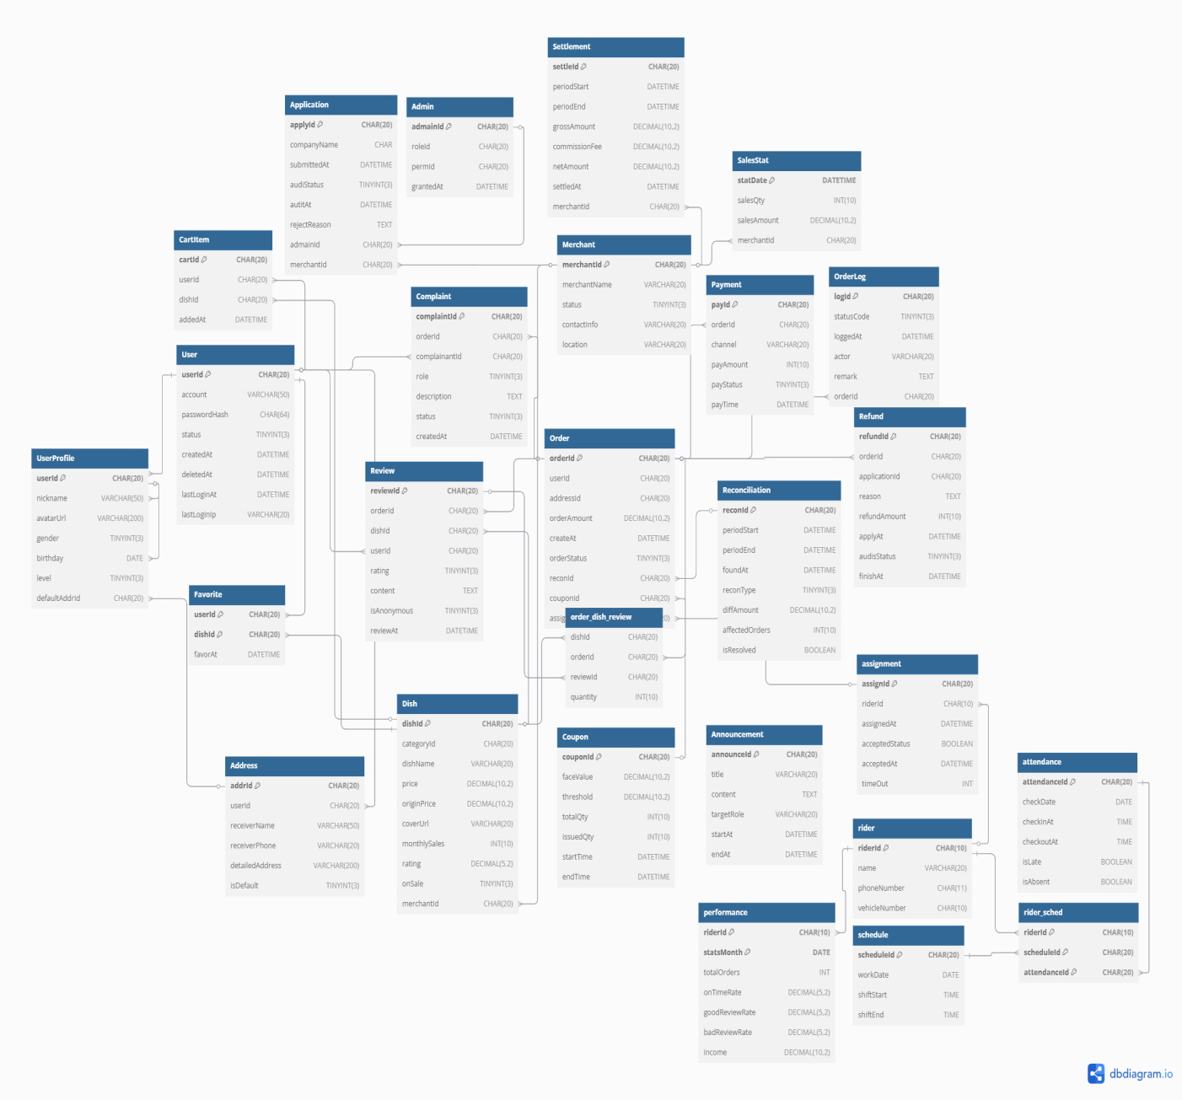

图 5：数据库关系图

1. 图表索引

图 1 ：总体 ER 图 8

图 2 ：用户模块 ER 图 12

图 3 ：骑手模块 ER 图 14

图 4 ：商家/平台模块 ER 图 17

图 5 ：数据库关系图 29

表 1 ：User表 19

表 2 ：UserProfile表 19

表 3 ：Favorite表 19

表 4 ：CartItem表 20

表 5 ：Refund表 20

表 6 ：Payment表 20

表 7 ：OrderLog表 21

表 8 ：Address表 21

表 9 ：Complaint表 22

表 10 ：Review表 22

表 11 ：Admin表 22

表 12 ：Application表 23

表 13 ：Dish表 23

表 14 ：Merchant表 24

表 15 ：SalesStat表 24

表 16 ：Settlement表 24

表 17 ：Announcement表 25

表 18 ：Order表 25

表 19 ：Reconciliation表 26

表 20 ：Coupon表 26

表 21 ：order_dish_review表 26

表 22 ：rider表 27

表 23 ：rider_sched表 27

表 24 ：assignment表 27

表 25 ：Performance表 28

表 26 ：attendance表 28

表 27 ：Schedule表 28